《电功和电热》全章复习与巩固（提高）
责编：武霞
【学习目标】
1、知道电能的单位，会读电能表的示数；
2、理解电功率，会用电功率的计算公式及导出公式进行简单的计算；
3、能测量小灯泡的额定功率和实际功率；
4、知道焦耳定律；了解利用和防止电热的方法；
5、掌握家庭电路的组成及连接方法，了解测电笔的作用及使用方法；
6、掌握安全用电原则。
【知识网络】
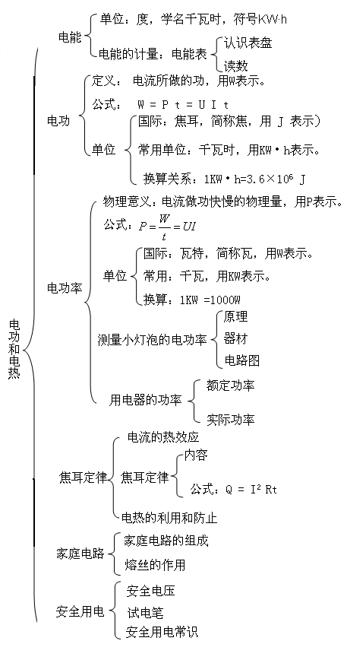

【要点梳理】
要点一、电功、电功率、焦耳定律
1.基本概念：
项目  物理量 | 定义 | 单位 | 普适公式 | 推导公式（适用于纯电阻电路）
电功 | 电流所做的功 | 焦（J）  千瓦时（kW·h） | 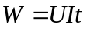 | 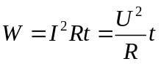
电功率 | 电功与时间之比(表示电流做功快慢的物理量) | 瓦（W）  千瓦（kW） | 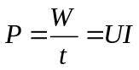 | 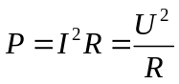
焦耳定律 | 电流通过导体产生的热量与电流的平方成正比，与导体的电阻成正比，与通电时间成正比。 | 焦（J） | 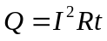 | 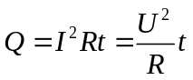
电功和电热 | 纯电阻电路：W=Q(电能全部转化成内能)；非纯电阻电路：W>Q（电能部分转化成内能）。
2.串、并联电路中的特点：
 | 电功、电功率、焦耳定律与电阻的关系 | 电路中总的电功、电功率、焦耳定律与各个用电器的电功、电功率、焦耳定律的关系
串联 | 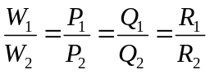 | 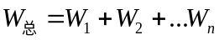  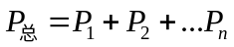  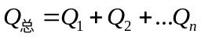
并联 | 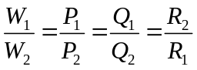

要点诠释：
1.电流做功的过程就是电能转化为其他形式的能的过程，有多少电能发生转化就说电流做了多少功。电功是电能转化多少的量度，电功和电能的单位相同。
2.电功表示电流做功的多少，电功率表示电流做功的快慢。
3. 纯电阻电路就是指电能全部转化为热能，不转化为其他形式的能量的电路。例如电炉等。非纯电阻电路就是指电能不仅转化为热能，还转化为其他形式的能量的电路。例如电动机还转化成了动能。

要点二、额定电压 额定功率
1.额定电压：用电器正常工作时的电压。
2.额定功率：用电器在额定电压下工作时的功率。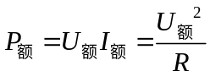 。
3.用电器的铭牌：如某灯泡上标有“PZ220V-25”字样分别表示：普通照明，额定电压220V，额定功率
25W的灯泡。若知该灯“正常发光”可知：该灯额定电压为220V，额定功率25W，额定电流I=P/U=0.11A
灯丝阻值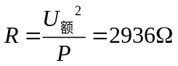。
要点诠释：
- 实际电压、实际功率与额定电压、额定功率：
当时， 用电器正常工作
当时， 用电器不能正常工作，有时会损坏用电器。
当时， 长期使用会影响用电器的寿命。
- 对某一用电器而言，额定电压和额定功率只有一个，而实际电压和实际功率却有无数个。灯泡的亮
度是由它的实际功率决定的。
3、若不考虑温度对用电器电阻的影响，则有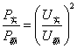，即电阻一定时，实际电压是额定电压的n倍，则实际电流也是额定电流的n倍，实际功率是额定功率的n²倍。
要点三、实验
1、测量小灯泡的电功率
（1）实验原理：
（2）实验器材：电源、电灯泡、电压表、电流表、滑动变阻器、开关、导线若干。
（3）电路图：
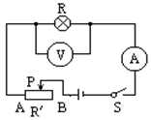
（4）实验过程
①按电路图连接好电路，断开开关，将滑动变阻器的滑片置于阻值最大的位置；
②闭合开关，调节滑动变阻器，使灯泡在额定电压下发光，观察电流表和电压表的示数，记录为I_{e}、U_{e}，记录小灯泡的亮度；
③调节滑动变阻器，使灯泡两端的电压为额定电压的1.2倍，观察电流表和电压表的示数，记录为I₁，U₁，记录小灯泡的亮度；
④调节滑动变阻器，使灯泡两端的电压低于额定电压，观察电流表和电压表的示数，记录为I₂，U₂，记录小灯泡的亮度；
⑤重复步骤4两次，观察电流表和电压表的示数，记录为I₃、U₃，I₄、U₄，记录小灯泡的亮度；
⑥根据P=UI，算出小灯泡的额定功率P_{e}和实际功率的电功率P₁……P₄；
⑦分析数据，整理器材。
（5）实验结论：
小灯泡的实际功率越大，小灯泡越亮；
当小灯泡的两端的电压等于额定电压时，小灯泡的实际功率等于额定功率，小灯泡正常发光；
当小灯泡的两端的电压大于额定电压时，小灯泡的实际功率大于额定功率，小灯泡发光比正常情况下亮；
当小灯泡的两端的电压小于额定电压时，小灯泡的实际功率小于额定功率，小灯泡发光比正常情况下暗。
（6）注意事项：
A．连接时，开关断开，防止因短路而损坏电源或灯泡。
B．闭合开关前，滑动变阻器的滑片应滑至滑动变阻器的最大阻值处，防止电路中的电流过大，将灯烧坏。
C．电源电压应高于灯泡的额定电压，防止无法调节到额定电压。
D．电压表的量程应大于灯泡的额定电压，电流表的量程应大于灯泡正常工作时的电流。
E．滑动变阻器允许通过的最大电流要大于灯泡正常工作时的电流，滑动变阻器的最大电阻值应与灯泡的电阻差不多，以使调节效果明显。
F．通过三次不同电压下（额定电压，1.2倍额定电压和低于额定电压）的测量，体会用电器的实际功率并不一定等于额定功率，而是取决于加在用电器两端的实际电压。
G．在做第二次实验时（实际电压不能超过额定电压的1.2倍）需要小心调节滑动变阻器，以免烧坏灯泡。
H．实验前，要检查电路并试触，实验结束后，要先断开开关，再整理器材。
3.探究电流通过导体时产生热的多少跟什么因素有关
（1）实验方法：控制变量
（2）实验过程：
①热量与电阻的关系：控制电流（I）相同，通电时间（t）相同,电阻（R）不同。
②热量与电流的关系：控制电阻（R）相同，通电时间（t）相同，电流（I）不同。
（3）电路图
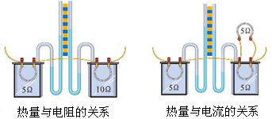
（4）实验结论：
在电流相同、通电时间相同的情况下，电阻越大，这个电阻产生的热量越多；在电阻相同、通电时间相同的情况下，通过一个电阻的电流越大，这个电阻产生的热量越多。
要点四、家庭电路
1.家庭电路的组成：进户线（低压供电线）、电能表、总开关、保险装置、用电器、导线、插座、开关等（要按顺序填写）。
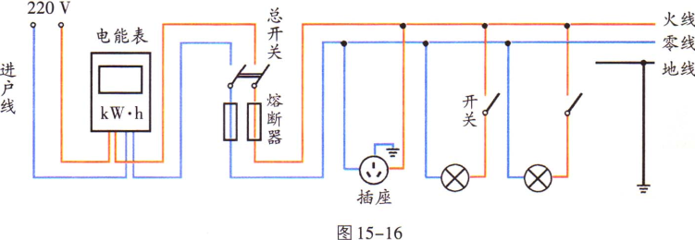
2.家庭电路的各部分的作用：
⑴火线和零线（进户线）：给用户提供家庭电压的线路，分为火线和零线。火线和零线之间有220V 的电压，火线和地线之间也有220V的电压，正常情况下，零线和地线之间电压为 0V。
⑵ 电能表：①用途：测量用户消耗的电能（电功）的仪表。
②安装：安装在家庭电路的干路上，原因：这样才能测出全部家用电器消耗的电能。
③铭牌：所标的电压U是：额定电压；所标的电流I是：允许通过的最大电流。
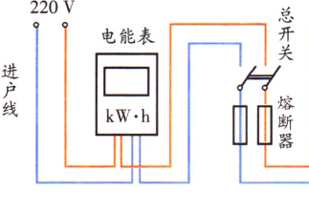
⑶ 总开关（空气开关）：
①作用：控制整个电路的通断，以便检测电路更换设备。
②安装：家庭电路的干路上，空气开关的静触点接电源线。
⑷ 保险装置（保险丝）：
①材料：保险丝是由电阻大、熔点较低的铅锑合金制成。
②保险原理：当过大的电流通过时，保险丝产生较多的热量使它的温度达到熔点，于是保险丝熔断，自动切断电路，起到保险作用。
③ 电路符号：
④ 连接：与所保护的电路串联，且一般只接在火线上。位置在总开关之后。
⑤ 选择：保险丝的额定电流等于或稍大于家庭电路的最大工作电流。
⑥规格：越粗额定电流越大。
⑸ 插座：
①作用：连接家用电器，给可移动家用电器供电。
②种类： 固定插座、可移动插座、二孔插座、三孔插座。
③安装：并联在家庭电路中，具体接线情况：三孔插座，左零（线）、右火（线）、上接地（线），两孔插座通常左零线右火线。
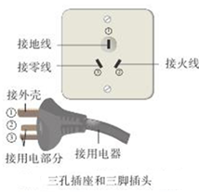
⑹用电器（电灯）、开关：
①安装：螺丝口灯泡的螺旋接灯头的螺旋套，进而接零线；灯泡尾部的金属柱接灯头的弹簧片，再通过开关接火线：
②原因：防止维修触电。
③开关和用电器串联，控制用电器，如果开关短路用电器会一直工作，开关不能控制，但不会烧干路上的保险丝。
④根据安全用电原则连接电路，每个开关都可以单独控制灯。
⑤在新建的楼房里，控制插座的总开关上大多还装有漏电保护器。当发生漏电现象时，总开关上的漏电保护器会迅速切断电流，对人身起到保护作用。
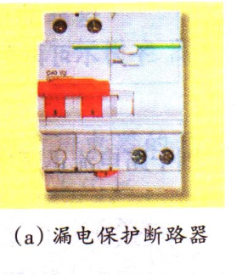
3.家庭电路的连接：各种用电器是并联接入电路的，插座与灯座是并联的，控制各用电器工作的开关与电器是串联的。

要点诠释：
（1）不能用较粗的保险丝或铁丝、铜丝、铝丝等代替。因为铜丝的电阻小，产生的热量少，铜的熔点高，不易熔断。
（2）三角插头最上端那个角接用电器的金属外壳，下面的两个角接用电部分的线路。把三脚插头插在三孔插座里，在把用电部分连入电路的同时，也把用电器的金属外壳与大地连接起来，防止了外壳带电引起的触电事故。
（3）测电笔：
①用途：用来辨别火线和零线。
②种类：钢笔式，螺丝刀式。
③使用方法：手接触笔尾金属体，笔尖金属体接触火线，观察氖管是否发光，若发光则为火线。
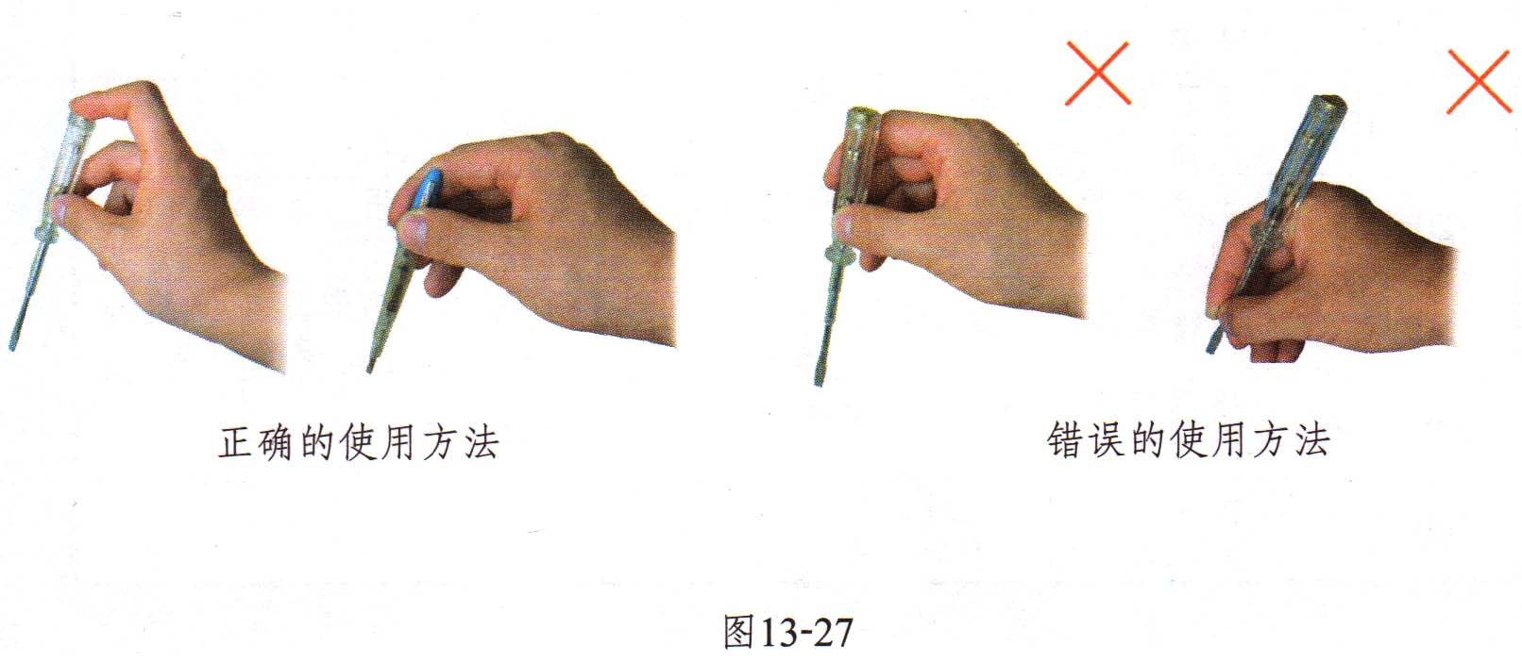
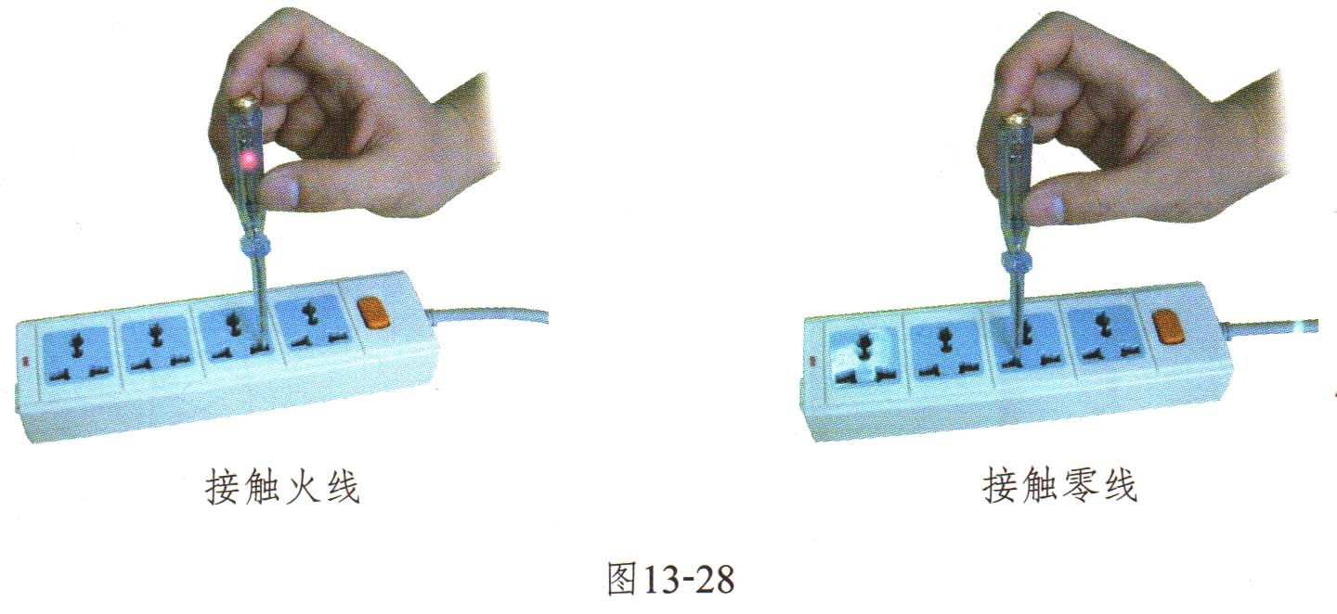
要点五、家庭电路电流过大的原因
1.家用电器的总功率对家庭电路的影响：在家庭电路中,电路的总功率等于各用电器的功率之和。
在同一个家庭电路中,所有的用电器都是并联的,每个用电器的两端电压都等于线路提供的电压,总功率等于各用电器功率之和,使用的用电器越多,电路的总功率越大,但不是说使用的用电器多时才会使功率过大,有时只用少数几个功率较大的用电器,电路的功率也会达到很大；因此电路中同时使用的用电器不能太多，否则容易引起线路故障，甚至发生火灾。
2.短路对家庭电路的影响：由欧姆定律我们也可以知道,当电路出现短路时,电流将不通过用电器,使整个电路中的电阻非常小,这时电路中的电流就会很大,会产生大量的热，使导线的温度急剧升高，很容易造成火灾。
3.保险丝的作用：保险丝的作用，在电路中的电流增大而超过线路设计的允许值前，能立即自动切断电路，串联在电路中的保险丝就可以起到这种自动切断电路的作用。以保证电路的安全，避免发生事故。
（1）保险丝的材料必须具备两个条件：
①电阻率大。这样电流通过保险丝时发热多，温度能迅速上升；
②熔点低。电流过大，温度上升到熔点时能及时熔断，使电路切断。
（2）保险丝越粗，熔断的电流就越大；实际中应根据电路设计的安全电流，选择合适的保险丝。

要点诠释：
（1）家庭电路中电流过大的原因有两个:①短路。②电路的总功率过大。
从P=UI可以看出,家庭电路中的电压一定,当电路中的功率越大,通过电路的电流越大,所以家庭电路中的总功率过大。
（2）家庭电路保险丝烧断的原因：①发生短路。②用电器功率过大。③选择了额定电流过小的保险丝。

要点六、安全用电
1.触电事故：
（1）定义：一定强度的电流通过人体所引起的伤害。
（2）危险性：与电流的大小、通电时间的长短等因素有关。
（3）安全电压：不高于36V，动力电路电压380V，家庭电路电压220V,都超出了安全电压。
2.触电形式：
（1）低压触电：
单线触电：火线、人体和大地构成回路。
双线触电：火线、人体和零线构成回路。
家庭电路触电的事故：都是由于人体直接或间接跟火线接触造成的并与地线或零线构成通路。
要分清零线和地线，虽然地线和零线正常情况下之间没有电压，但绝不能将地线和零线接通，否则易造成触电事故。
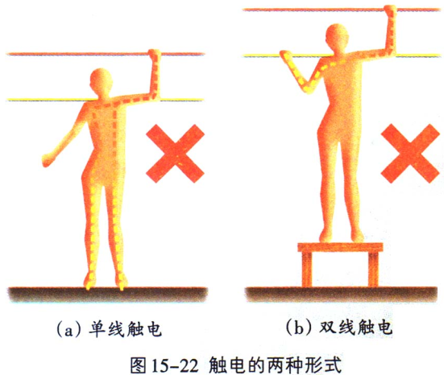
（2）高压触电：
高压电弧触电：高压电弧触电就是当人体靠近高压带电体到一定距离时，高压带电体和人体之间会发生放电现象。这时有电流通过人体。造成高压电弧触电。
跨步电压触电：跨步电压触电是高压输电线落在地面上，地面上与电线断头距离不同的各点存在着电压（跨步电压），这时电流通过人体造成跨步电压触电。
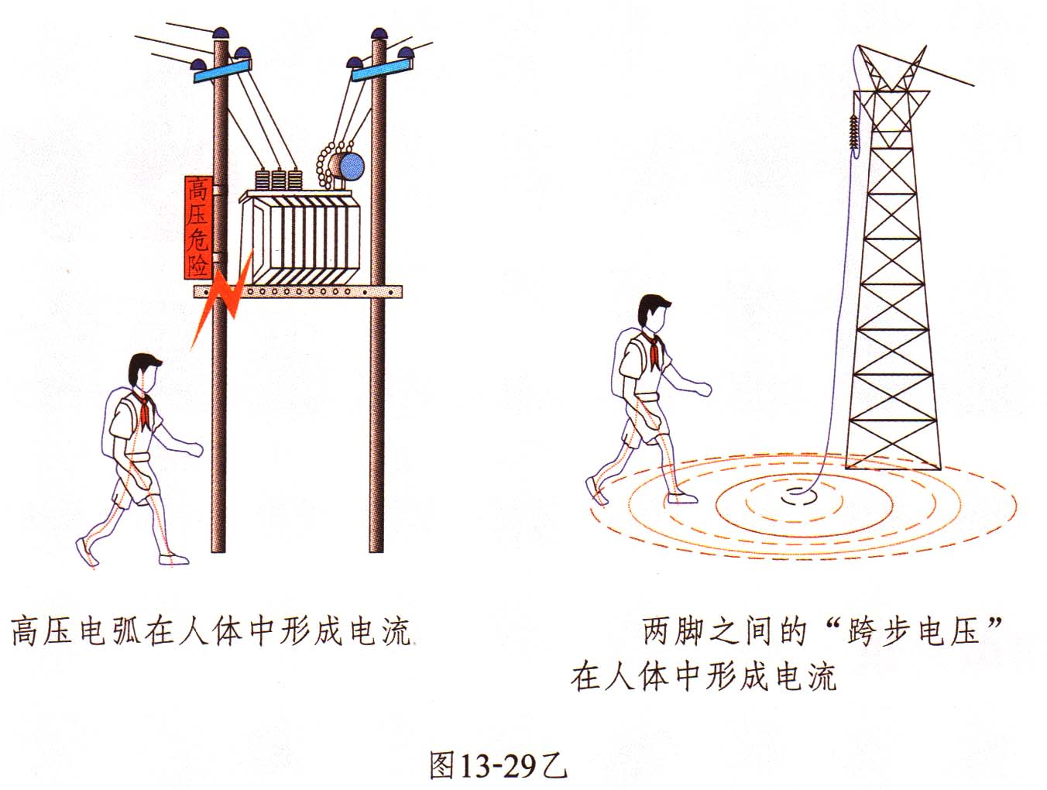
3.安全用电原则：不接触低压带电体，不靠近高压带电体，不弄湿用电器，不损坏绝缘层。
4.安全用电常识：
(1)不靠近高压带电体(室外、高压线、变压器旁)，不接触低压带电体。
(2)不用湿手扳开关，插入或拔出插头。
(3)安装、检修电器应穿绝缘鞋，站在绝缘体上，且要切断电源。
(4)禁止用铜丝代替保险丝，禁止用橡皮胶代替电工绝缘胶布。
(5)在电路中安装触电保护器，并定期检验其灵敏度。
(6)下雷雨时，不使用收音机、录像机、电视机、且拔出电源插头，拔出电视机天线插头。暂时不使用电话，如一定要用，可用免提功能健。
(7)严禁私拉乱接电线，禁止学生在寝室使用电炉、“热得快”等电器。
(8)不在架着电揽、电线的建筑物下面放风筝和进行球类活动。
【典型例题】
类型一、基础知识
1.5月初，小明家中的电能表示数为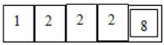，电能表的部分参数及6月初的示数如图所示，下列说法正确的是（ ）
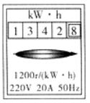
A．电能表是测量用电器消耗电功率的仪表
B．小明家5月初至6月初消耗的电能是1200kW•h
C．小明家所有用电器同时工作，总功率不得超过4.4kW
D．若电能表转盘在10min内转过300转，则用电器的总功率为1kW
【答案】C
【解析】A、电能表是测量用电器消耗电能多少的仪表，故A错误；B、6月初的示数1342.8kW•h，5月初，小明家中的电能表示数1222.8kW•h，故小明家5月初至6月初消耗的电能是W=1342.8-1222.8=120kW•h，故B错误；C、据表盘的参数可知，此时总功率不得超过P=UI=220V×20A=4400W=4.4kW，故C正确；
D、电能表的转盘转300转消耗的电能为：W=（300/1200）kW•h=0.25kW•h，该电能表上用电器的总功率：
P=W/t=0.25kW•h/（1/6)h=1.5kW，故D错误。故选C。
【总结升华】本题考查对电能表参数的理解，关键是理解电能表各参数的物理意义。
2.一个电熨斗的功率是500W，下列表述中正确的是（ ）
A．这个电熨斗消耗的电能是500J
B．这个电熨斗每秒钟完成500J/s的功
C．这个电熨斗1秒钟内消耗的电能是500J
D．这个电熨斗1秒钟内完成500W的功
【答案】C
【解析】根据功率的物理意义，功率是500W表示1秒内做功（或消耗电能）500J，故选C。
【总结升华】本题考查了功率的物理意义
举一反三：
【变式】下列说法中错误的是（ ）
A.电功率是表示电流做功快慢的物理量
B.kW，W都是电功率的单位
C.消耗电能多的用电器功率大
D.电流做功的过程就是电能转化为其他形式的能的过程
【答案】C
3.（多选）把标有“36V 15W”和“36V 5W”的甲、乙两灯串联在电压是36V的电路中，则（ ）
A．因为甲灯额定功率较大，所以甲灯较亮
B．通过它们的电流相等，但实际功率不同，所以二者亮度不同
C．因为甲灯的电阻较小，所以甲灯较亮
D．因为乙灯实际功率较大，所以乙灯较亮
【思路点拨】根据灯泡的铭牌可知额定电压和额定功率，根据R=U²/P可知灯泡电阻，利用串联分压可以求出两电阻两端的电压，再和灯泡的额定电压去比较，就可判断出灯泡是否会被烧坏。
【答案】BD
【解析】由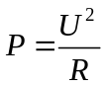可得：两灯泡的电阻分别为：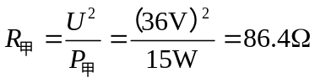，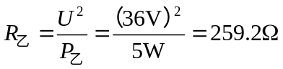；因为甲、乙两灯泡串联，所以通过它们的电流相等，由P=I²R可知，故乙灯泡的电阻大，灯泡的实际功率大，灯泡较亮。故选BD。
【总结升华】本题考查了串联电路的电流特点和电功率公式的灵活应用，关键是知道灯泡的亮暗取决于实际功率的大小和灯泡铭牌含义的理解与掌握。
举一反三：
【变式】电灯甲、乙额定电压相等，串联后接在某电路中，甲灯比乙灯亮，则下列说法正确的是（ ）
A. 甲灯的额定功率和实际功率都大
B. 乙甲灯的额定功率和实际功率都大
C. 甲灯的额定功率小，实际功率大
D. 乙灯的额定功率小，实际功率大
【答案】C
【解析】对于同一类型灯泡，比灯泡亮度，其实比的是实际功率，因为两灯串联在电路中，由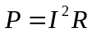可知，谁的电阻大，谁的实际功率就大，谁就亮，所以甲灯的实际功率大，其电阻也大。由题可知，两灯泡额定电压相同，由可知，当额定电压相同时，谁的电阻大，谁的额定功率小，所以甲的额定功率小。C选项正确。
4、一个额定电压为2.5V的小灯泡，正常发光时通过灯丝的电流为0.2A，求
（1）小灯泡的额定功率；
（2）小灯泡正常发光时的灯丝电阻；
（3）小灯泡正常发光时，通电1min小灯泡消耗多少电能？
【答案与解析】
（1）小灯泡在额定电压下正常发光时的功率即为小灯泡的额定功率。所以由题知：
P_{额}=U_{额}·I_{额}=2.5V×0.2A=0.5W。
（2）由欧姆定律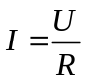可得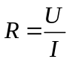，所以小灯泡正常发光时的灯丝电阻为：
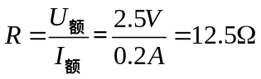。
（3）电灯1s内消耗的电能叫小灯泡的电功率，由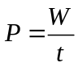可知，通电1min小灯泡消耗的电能为：
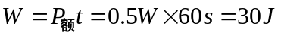。
【总结升华】一切额定的条件都只有在题中出现“正常工作”时才能使用，否则只能用来求额定的电流、电功率、电压。还可以用来求电阻。
举一反三：
【变式】把一个标有“220V 100W”的照明灯泡接到110V的电路上，忽略温度对灯丝电阻的影响，则此灯泡的实际功率为多少？
【答案与解析】由额定条件可知
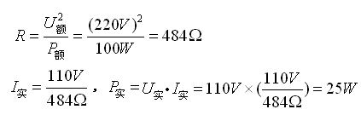
类型二、综合应用
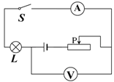
5.在图所示的电路中，电源电压保持不变，开关S闭合后，调节滑动变阻器滑片P的位置，当灯泡L恰好正常发光时，电流表A的示数为0.5A，电压表V的示数为2V，则关于该电路，下述判断正确的是
A.电源电压是2V
B.灯泡的额定功率是1W
C.若滑片再向右滑动，灯泡有可能被烧毁
D.若滑片再向右滑动，A表示数将减小，V表示数将增大
【思路点拨】分析电路可知，灯泡L与滑动变阻器串联，电流表测的是电路中的电流，电压表并联在灯L两端，测的是灯L两端的电压。然后根据串联电路的特点和欧姆定律、功率的公式即可进行判断或计算。
【答案】B
【解析】分析电路可得：滑动变阻器和灯泡L串联，电压表测灯泡两端电压U_{L}=2V，所以电源电压肯定大于2V，所以A错，灯泡的额定功率P_{L}=U_{L}I=2V×0.5A=1W，所以B正确。若滑片再向右滑动，其阻值变大，电路中电流变小，所以灯泡不会被烧坏，由U=IR可得灯泡两端电压变小，即电压表示数变小，C、D错误。
【总结升华】该题考查了变化电路的分析、欧姆定律的应用及功率的计算，其前提是先搞清楚电路的连接情况，尤其容易出错的是，学生会误认为电压表测的是滑动变阻器两端电压。
举一反三：
【变式】如图所示，电源电压4.5V保持不变，灯L上标有“2.5V 1.25W”字样，电流表的量程为（0～0.6）A，电压表的量程为（0～3）V，滑动变阻器的最大阻值是20Ω。当开关S闭合后，移动滑动变阻器的滑片P，在保证电路安全的情况下，则下述判断正确的是
S
P
V
A
L
A．电流表的最大示数为0.6A
B．电压表的最小示数为0V
C．滑动变阻器消耗的功率可能为2W
D．灯L消耗的最小功率0.45W
【答案】D
【解析】A.灯泡的额定电流：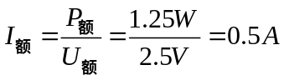，所以电路中的最大电流只能为0.5A，如果为0.6A则会烧坏灯泡，所以电流表的最大示数为0.5A，故选项A是错误的；
B.如果电压表的最小示数为0V，则此时灯泡两端的电压为4.5V，超过了灯泡的额定电压，灯泡会烧坏，所以选项B是错误的；
C.当Rp增大，电压表示数增大，则在电压表3V时，滑动变阻器Rp取最大值，同时灯L消耗的功率最小；当Rp减小，电流表示数增大，同时注意通过灯L上标有“2.5V 1.25W”字样，可得灯正常发光电流为0.5A，也是不能超过的，则在电流表示数为0.5A时，Rp取最小值；Rp的最大电流0.5A，电压最大3V，且不是同时出现，通过P=UI，可知功率不可能为2W，C错误。
D.当滑动变阻器两端电压为3V时，此时灯泡两端的电压是最小的为1.5V，灯泡消耗的功率是最小的，灯泡的电阻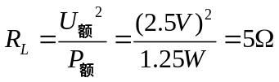，灯泡的最小功率：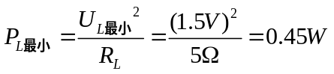，所以选项D是正确的。
6、小华同学做“测量小灯泡额定功率”的实验，选用额定电压是2.5V的小灯泡
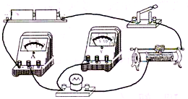
（1）如图是他实验的电路，但连接不完整，请你用笔画线代替导丝帮他完成电路的连接；
（2）小华正确连接电路后，闭合开关，发现灯不亮，但电压表有较大读数，则故障原因可能是 ；
（3）排除故障后，小华调节滑动变阻器使电压表的读数为 V时，小灯泡正常发光，此时，电流表的读数如图所示，则小灯泡的额定功率是 W。
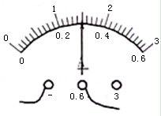
【答案】（1）如图所示：
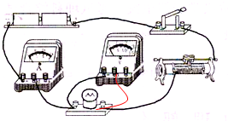
（2）灯泡断路
（3）2.5；0.75
【解析】（1）由已知实物图可知，电压表连接不完整，灯泡额定电压是2.5V，则电压表应选3V量程，电压表并联在灯泡两端。
（2）灯不亮，可能是灯泡断路，或灯泡短路，或灯泡之外电路存在断路，或电路电阻太大，电路电流太小，小灯泡的实际功率太小，不足以引起灯泡发光；电压表有较大示数，则灯泡不可能短路，说明电压表与电源两极相连，电压表并联电路之外不存在断路，如果电路电流太小，则灯泡两端电压较小，电压表示数较小，电压表不可能有较大示数；综合分析可知：电路故障是：灯泡断路；
（3）调节滑动变阻器当电压表示数等于灯泡额定电压2.5V时，灯泡正常发光；电流表的量程是0.6A，最小分度值是0.02A，电流表示数是0.3A；灯泡的额定功率P=UI=2.5V×0.3A=0.75W；
【总结升华】本题考查了连接实物图、电路故障分析、电流表读数、求灯泡的额定功率，连接实物图时，注意电压表量程的选择；分析电路故障时，考虑问题要全面，分析各种可能的故障原因，然后综合分析得出结论；对电表读数时，应先确定电表的量程与最小分度值，然后根据指针位置读出电表的示数，读数时，视线应与刻度线垂直。
举一反三：
【变式】如图所示是测额定电压为2.5V的小灯泡A的额定功率的电路连接图。
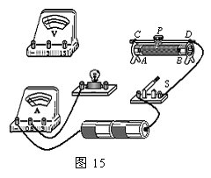
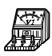
（1）请用铅笔画线代替导线，补充完整图甲中的实验电路；
图甲
（2）若小灯泡A正常发光时电流表的示数如图乙所示，小灯泡A的额定功率是 W。
（3）上一个实验结束后，小华手上还有一个标有“2.5V 0.■W”字样的小灯泡B，灯泡上“■”部分字迹模糊无法辨认。小华想用前面的实验电路继续测出灯泡B的额定功率（电路和滑动变阻器还保持在第2小题的状态）。他将开关S断开后把小灯泡A拆下，再将小灯泡B装上，此时如果想使灯泡B正常发光，闭合开关后应将滑片P向_______端移动。（选填“A”或“B”）
0 0.2 0.4 0.6
0 1 2 3
A
0.6
3
图乙
（4）在此实验过程中，小华发现滑动变阻器的滑片P分别位于A、B两端时，电压表的示数分别为2.9V和2.6V。此时小华应采取的措施是 。（选填序号）
A．断开开关，去掉一节干电池
B．断开开关，增加一节新的干电池
C．断开开关，将原滑动变阻器更换为最大阻值更大的滑动变阻器
D．断开开关，将原滑动变阻器更换为最大阻值稍小的滑动变阻器
【答案】（1）如图所示

（2）1
（3）A
（4）C
7、如图所示，电源电压不变，灯泡标有“3V 1.5W”且电阻不变，滑动变阻器的最大阻值为R。闭合开关S，滑动变阻器的滑片P从a端向b端滑动，当滑片P滑到某点c时（c点未标出），滑动变阻器接入电路的电阻值为R，电流表的示数变化了0.1A，灯泡此时刚好正常发光。求：⑴灯泡的电阻R_{L}；⑵电源电压；⑶在滑片P从a端滑到某点c的过程中，滑动变阻器功率的变化范围。
A
V
S
L
P
a
b
【思路点拨】（1）根据题意，要先画出等效电路图，已知灯泡的额定电压和额定功率，且灯泡的电阻不变，所以就可以根据I=P/U得出电路中的电流，再根据R=U/I即可求出灯泡的电阻。
（2）滑片位置不同时，电路中的电流也不同，可以根据已知条件，将两种状态的电流计算出来，再根据电源电压不变，列出等式，可求出滑动变阻器全部接入电路时的电阻，根据欧姆定律的变形式即可求出电源电压。
（3）根据P=I²R分别求出滑片在a端和c点时滑动变阻器的功率，就可得出滑动变阻器功率的变化范围。
【答案与解析】
当滑片P在a端时，滑动变阻器接入电路的电阻为R，等效电路为图甲，当滑片P在c点时，滑动变阻器接入电路的电阻为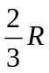,灯泡正常发光，其两端电压为灯泡的额定电压U_{L}=3V，灯泡的功率也为额定功率P_{L}=1.5W，等效电路为图乙,因为滑片从a向c滑动时，其电阻会变小，所以电路中的电流会变大。
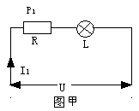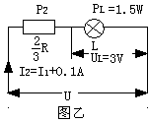
- 在图乙中，由P=UI可得：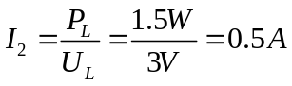
所以灯泡的电阻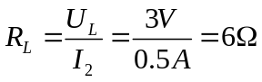
(2)因为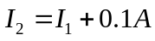
所以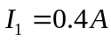
因为电源电压不变，所以: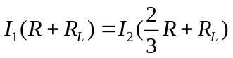
代值解得：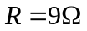
所以电源电压:
(3)滑片P在a端时，滑动变阻器的功率: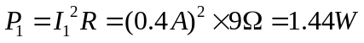
滑片P在c点时，滑动变阻器的功率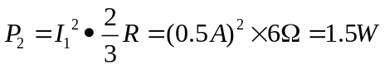
所以在滑片P从a端滑到某点c的过程中，滑动变阻器功率的变化范围1.44W~1.5W
【总结升华】根据电路的不同变化画出等效电路图，是解决本题的有效途径之一，这是我们在平时的解题当中应该加强的。同时，本题应用了欧姆定律、电功率的相关知识，要求我们对电路的分析、公式的运用都要相当熟练，而且一定要保证各个物理量的对应性，是一道很有挑战性的题目。
8.小芳家中有40W的节能灯两个,25W的白炽灯两盏,150W的彩电一台,650W的洗衣机一台,她家用的电能表允许通过的最大电流为5A,下列说法中正确的是( )
A.小芳家的用电器同时使用时,总电流大于5A
B.小芳家的用电器不能同时使用
C.小芳家再购置一个700W的电饭锅,所有的用电器可以同时使用
D.为安全、方便地用电,小芳家应该用电流值稍大于5A就跳闸的空气开关
【思路点拨】在家庭电路中,电路的总功率等于各用电器的功率之和，会用公式计算家庭电路中电流的大小；了解安全用电的原则。
【答案】D
【解析】本题考查了电能表的规格和性能,电路中实际工作电流的计算、保险装置的选择等知识，首先求出小芳家所有用电器工作时的功率:
P=40W×2+25W×2+150W+650W=930W。则电路中电流为: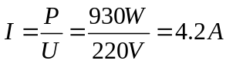,由于4.2A<5A,所以A、B均错。当再加一个700W的电饭锅时,电路中的电流为：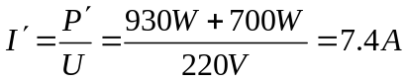，7.4A>5A,所以所有用电器不能同时工作,故C错。空气开关是取代保险丝的新型装置,选择时应与电能表相匹配,不然会烧坏电能表,所以D正确。
【总结升华】新型的保险装置——空气开关是为了保护电路而安装的,因而重点保护电能表不被烧坏,选择时电流值不能大于电能表的允许最大电流。
举一反三：
【变式】如果人体潮湿时的电阻按200Ω计算，在安全电压下通过人体的最大电流是__________mA，即使潮湿的双手接触到的是36V的低压，通过的电流仍超过了人体安全电流，会造成触电事故。
【答案】180

【巩固练习】
一、选择
1、决定白炽电灯发光强弱的物理量是（ ）
A．电功 B．电压 C．电流强度 D．电功率
2、在如图所示的四种家用电器中，利用电流热效应工作的是
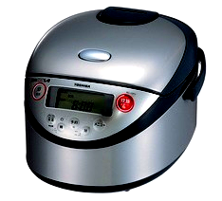

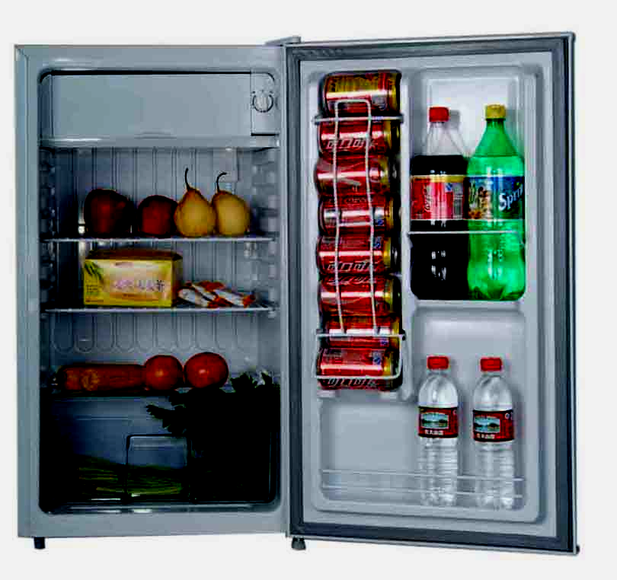
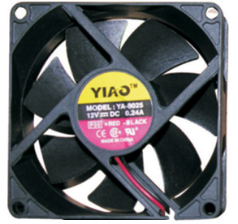

A．电冰箱 B．笔记本电脑 C．排风扇 D．电饭锅
3、有三盏白炽灯，甲标有“PZ220-15”，乙标有“PZ220-40”,丙标有“PZ220-100”，将它们接在家庭电路中，正常工作时的发光情况是（ ）
A．甲灯最亮 B．乙灯最亮 C．丙灯最亮 D．一样亮
4、如图所示，一个标有“6V 3.6W”字样的小灯泡L和最大阻值为50欧的滑动变阻器R串联后接在电源电压U恒为6V的电路中，设灯泡电阻不变，则下列判断错误的是（ ）
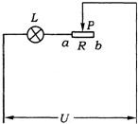
A．无论如何移动滑片P，电路中总功率不会超过2W
B．移动滑片P，电路中总功率最小值为0.6W
C．当滑片P滑至某个位置时，L和R的电功率相等
D．当滑片P由a滑向b的过程中，灯泡L的电功率一直是减小的
5、有三个灯泡L₁、L₂、L₃，它们的额定电压分别是3V，6V，9V。将它们串联到9V电源上时，它们的实际功率相同。将它们并联到3V电源上时，下列说法错误的是
A．灯L₁能正常发光 B．三个灯泡都不能正常发光
- 灯L₃的额定功率最大 D．三个灯泡的实际功率仍然相等
6、为使电热器在单位时间内产生的热量增加一倍，下列措施中可行的是（ ）
A.串联一根阻值相等的电阻丝
B.并联一根阻值相等的电阻丝
C.使电热器两端的电压增加一倍
D.将电阻丝从中间剪成两段，然后将它们并联起来
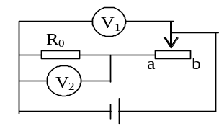7、如图所示，电源电压不变，定值电阻R₀的电功率为P₀，滑动变阻器的电功率为P，当滑动变阻器的滑片由a端滑向b端的过程中，下列说法中错误的是
A.电压表V₁的示数不变
B.电压表V₁的示数变大
C.电压表V₂的示数变小
D.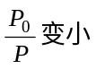
8、如图所示的电路，当变阻器的滑片P向b移动过程中（ ）
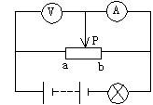
A．灯L功率变大，电流表、电压表的示数都变小
B．灯L功率变大，电流表的示数变小，电压表的示数变大
C．灯L功率变小，电流表、电压表示数都变大
D．灯L功率变小，电流表的示数变小，电压表的示数变大
9、如图所示的电路，电源电压恒定不变，灯L₁的规格为“6V 12W”，只闭合S₁时，L₁正常发光；再闭合S₂时，灯L₂也正常发光，同时电流表的示数变化了0.5A．则L₁与L₂的电阻之比为（设灯泡的电阻不随温度变化而变化）（ ）
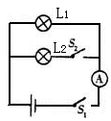
A．4：1 B．1：4 C．4：5 D．5：4
10.（多选）现有四个小灯泡L₁、L₂、L₃、L₄，分别标有“12V 20W”、“12V 10W”、“6V 5W”、“6V 10W”的字样，小明想把其中的两个小灯泡接在两端电压为18V的电源上，使两个小灯泡都能正常发光，则下列做法正确的是
A．把L₁和L₄串联后接入电路中
B．把L₁和L₃串联后接入电路中
C．把L₂和L₄串联后接入电路中
D．把L₂和L₃串联后接入电路中
11、下列情况容易发生触电亊故的是（ ）
A．发现髙压输电线掉落地面时，快步赶去用木棍挑开
B．用电器金属外壳接地
C．使用大功率家用电器
D．火线断路
二、填空
12.如图甲所示的两种使用测电笔的方法，正确的是 。如图乙所示是两种硬导线与螺钉压按式接法（箭头方向表示拧紧螺钉的方向），其中不容易造成接触不良的是 。如图丙所示，用电水壶烧水时，若不慎有水溅入旁边的插座里，可能导致电路 ，使空气开关跳闸。
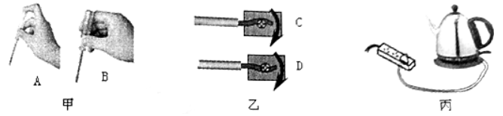
13、如果加在某定值电阻两端的电压从8伏增加到10伏时，通过该定值电阻的电流相应变化了0.2A，则该定值电阻所消耗的电功率的变化量是__________。
14、如图所示，当S闭合，甲、乙两表是电压表时，两表示数之比U_{甲}:U_{乙}=5：3；当S断开，甲乙两表是电流表时，两表示数之比I_{甲}：I_{乙}= .此时,R₁与R₂消耗的功率之比P₁:P₂= 。
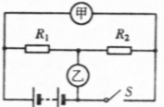

15、两个电路元件A和B中的电流与两端电压的关系如图所示：
①由图可知通过元件________的电流与它两端电压之间的关系遵循欧姆定律；（填“A”或“B”）
②根据图中的信息可得元件B在电压为2.0V时的电功率为________W。
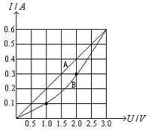
16、如图所示，电源电压为4.5V，滑动变阻器标有“20Ω 0.6A”字样，R₀阻值为5Ω，闭合开关后，滑动变阻器接入10Ω时，R₀两端的电压为________V，在该电路中R₀消耗的最大功率为________W。
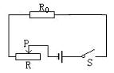
17、电炉丝通过导线接到电路里，电炉丝热得发红，而导线却几乎不发热，是因为电炉丝的 比导线大得多，根据焦耳定律可知，在 相同时，电炉丝产生了更多的热量。
18、如图所示，电源电压不变，小灯泡标有“6V，3W”字样，滑动变阻器最大阻值为24Ω.小灯泡正常工作10分钟将消耗电能为 J；当滑片P在中点时，小灯泡恰好正常发光。则电源电压为 伏。
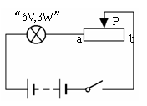
19、甲、乙两根电热丝，分别单独接在电源两端（电源两端的电压恒定），在一定时间内产生的热量分别为Q₁、Q₂。现把甲、乙两根电热丝串联后接在同一电源的两端，在相同时间内产生的热量为 。
三、实验探究
20、用图甲所示电路图测量小灯泡的电功率，电源电压为3V．小灯泡的额定电压为2.5V，正常发光时电阻约为10Ω。
（1）用笔画线表示导线，选好电流表量程，将图乙电路连接完整；
（2）连接电路时，开关应处于 状态；
（3）闭合开关后，小灯泡不发光，电流表无示数，电压表示数为3V，产生该现象的原因可能是 （填序号）
A．小灯泡短路 B．小灯泡断路 C．电流表接触不良 D．电流表短路
（4）排除故障后闭合开关，移动滑动变阻器的滑片P到某一点，电压表示数如图丙所示，此时小灯泡两端的电压为 V。若要测量小灯泡的额定功率，应将图乙中滑动变阻器的滑片P向 （选填“C”或“D”）端移动，使电压表的示数为 V。根据该组同学实验得到的I-U图象（图丁所示）信息，小灯泡的额定功率为 W。
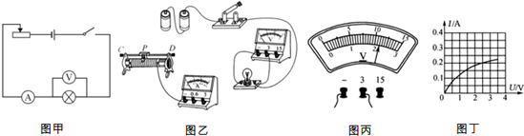
21、利用所学知识解决下列问题：
①家庭电路中的保险丝断了，能用铜丝或铁丝替代保险丝吗？为什么？
②把灯泡接入电路，灯泡和跟它相连的导线都要发热。灯泡热得发烫，导线的发热却察觉不出来。这是为什么？
③一个灯泡的灯丝断了，把断了的灯丝搭在一起，灯泡会更亮。怎样解释这个现象？

四、计算
22、某同学有一个电能表，表上标有“220V 2.5(10)A 1500r/kW·h”的字样，他将一个电灯泡和电能表在家庭照明电路中接好后，闭合开关，灯泡正常发光，他发现在4min的时间内，电能表中间的铝质圆盘转了10转，请你计算这个灯泡正常发光1h，消耗的电能是多少？
23、在如图所示的电路中，电源电压保持不变，灯泡L2标有“24V 12W”。开关S₁闭合、S₂断开时，电流表的示数为1A，电压表的示数为12V，灯泡L₁正常发光，不考虑温度对灯泡灯丝电阻的影响。求：
（1）灯泡L₁的额定功率。
（2）在10s内，灯泡正常L₂正常发光时消耗的电能。
（3）灯泡L₂的电阻。
（4）当开关S₁、S₂都闭合时，求电流表的示数和灯泡L₂的实际功率。
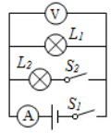
【答案与解析】
一、选择
1、【答案】D
【解析】对于一个灯泡只有一个额定电压和一个额定功率，但是有无数个实际电压，每一个实际电压下对应一个实际功率，灯泡的亮度取决于灯泡的实际功率，跟额定功率无关。
2、【答案】D
3、【答案】C
【解析】白炽灯的亮度取决于灯的实际电功率
∵都接在家庭电路（U=220V）中，正常工作
∴P_{实}=P_{额}
∴P_{甲}＜P_{乙}＜P_{丙}
∴丙灯最亮。故选C。
4、【答案】A
【解析】A、当滑动变阻器的滑片移到a端时（此时滑动变阻器的阻值为0），电路中只有灯泡L，此时电路的总电阻最小，而总功率是最大的。因为电源电压是6V，等于灯泡的额定电压，所以灯泡此时消耗的实际功率等于额定功率，即为3.6W，故A说法错误，符合题意；
B、当滑动变阻器的滑片移到b端时（此时滑动变阻器的阻值为最大值），此时电路的总电阻最大，而总功率是最小的；
灯泡的电阻：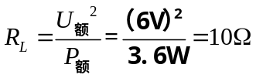，
电路的总电阻：R_{总}=R_{L}+R=10Ω+50Ω=60Ω，
电路的总功率：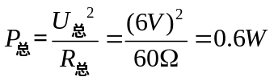，故B说法是正确，不符合题意；
C、灯泡L和滑动变阻器是串联，则通过它们的电流相等，根据公式P=I²R可知：在电流相同的情况下，当滑动变阻器的阻值与灯泡的阻值相等时，它们消耗的功率也是相等的，故C说法是正确，不符合题意；
D、当滑片P由a滑向b的过程中，滑动变阻器的阻值在增大，则电路中的电流在减小，根据公式P=I²R可知：在灯泡电阻不变的情况下，电流减小，则功率减小，故D说法是正确，不符合题意。
5、【答案】B
【解析】串联到9V电源上时，它们的实际功率相同，可得它们电阻相同。将它们并联到3V电源上时，因为L₁额定电压是3V，所以灯L₁能正常发光，A说法正确，B说法错误。题目已经给三灯泡的额定电压，又因为它们的电阻相同，由可得：灯L₃的额定功率最大，C说法正确。因为并联，所以各支路两端电压相等，又因为它们的电阻相同，所以由P=UI得：三个灯泡的实际功率仍然相等，D说法正确。所以选B。
6、【答案】B
【解析】由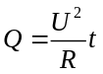得，电压和时间一定，产生的热量Q与电阻R成反比，Q增加一倍，电阻减小一半，所以并联一根等值电阻丝。选B。电阻和时间一定，电压如果增加一倍，热量增加三倍。
7、【答案】B
【解析】电压表V₁测电源电压，所以其示数不变，A说法正确，B说法错误。电压表V₂测R₀两端电压，所以当滑动变阻器的滑片由a端滑向b端的过程中， 滑动变阻器阻值增大，电路中电流减小，所以R₀两端电压减小，即V₂的示数变小，C说法正确。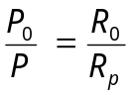，因为R_{P}增大，R₀不变，所以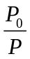变小，D说法正确。所以选B。
8、【答案】D
【解析】当滑片向b移动时，电路中的总电阻增大，因此电流表示数减小，故灯泡的亮度减小，即灯泡的实际功率减小；因为串联电路起分压作用，滑动变阻器接入电路的阻值增大，因此滑动变阻器分得的电压增大，故电压表示数变大。选D。
9、【答案】B
【解析】通过L₁的电流：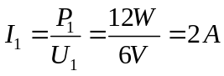
又因为闭合S₂后为并联电路，所以I₂=0.5A
已知并联电路中电阻与电流成反比，故R₁：R₂=I₂：I₁=0.5A：2A=1：4；选项A C D都不正确，选B。
10.【答案】AD
【解析】灯泡L₁、L₂、L₃、L₄的电阻分别为:
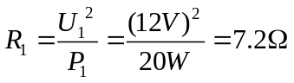
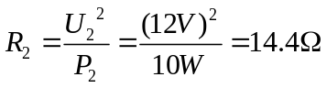
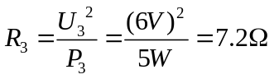
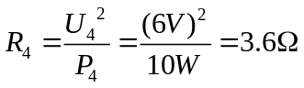
把其中的两个小灯泡接在两端电压为18V的电源上，使两个小灯泡都能正常发光，则每个灯泡两端电压都应该等于灯泡的额定电压，且总电压等于18V。由题可得：两灯泡额定电压加起来等于18V的有灯泡L₁、L₃，灯泡L₁、L₄，灯泡L₂、L₃，灯泡L₂、L₄。如果灯泡L₁、L₃串联，则灯泡L₁、L₃两端电压之比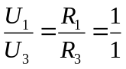,所以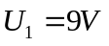,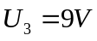,均不等于各自的额定电压，所以B错误；如果灯泡L₁、L₄串联，则灯泡L₁、L₄两端电压之比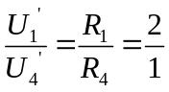,所以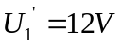,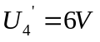，均等于各自的额定电压，所以A正确；如果灯泡L₂、L₃串联，则灯泡L₂、L₃两端电压之比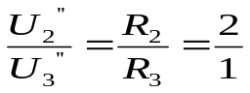,所以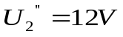,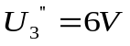，均等于各自的额定电压，所以D正确；如果灯泡L₂、L₄串联，则灯泡L₂、L₄两端电压之比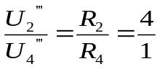,所以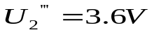, 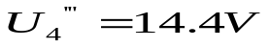,均不等于各自的额定电压，所以C错误
11、【答案】A
【解析】A、对于高压带电体，我们应当采取的措施是必须远离高压带电体，如发现有高压输电线落在或靠近地面，不可走近，应立即设立警示牌，并通知电力部门抢修，符合题意；
B、使用大功率家用电器，如果电线不超负荷，就不会引发线路烧毁，不会发生触电电事故；不合题意；
C、用电器金属外壳接地线，因此用电器金属外壳接地，不会发生触电事故；不合题意；
D、火线断路，电路中没有电流通过，不会发生触电电事故；不合题意。故选A。
二、填空
12、【答案】A；C；短路
13、【答案】3.6W
【解析】因为电阻恒定，电流与电压成正比，所以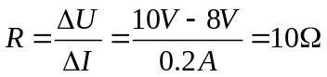，该电阻的电功率变化了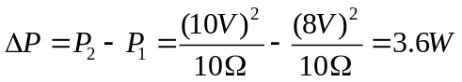,注意不能用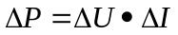计算得到电功率变化了0.4W，因为ΔP= U’I’- UI≠（U’- U）×（I’- I）。

14、【答案】2：5，3：2
【解析】甲、乙两表是电压表时为串联，甲表测电源电压，乙表测R₂两端电压。根据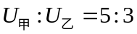可得,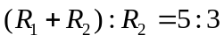，所以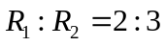；甲乙两表是电流表时为并联，I_{甲}测量R₂，I_{乙}测量总电流。通过R₁的电流与通过R₂的电流之比I₁：I₂= R₂:R₁=3:2，所以I_{甲}：I_{乙}= I₂：（I₁+I₂）=2:5。因为并联电路各支路两端电压相等，所以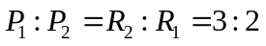
15、【答案与解析】
（1）A
（2）0.6。由图像可知：元件A中的电流与两端电压成正比，所以元件A中的电流与两端电压的关系遵循欧姆定律，当U=2V时，根据图像知道，元件B中的电流，元件B的电功率。
16、【答案】1.5；1.8
【解析】当R=10Ω时，电路中的总电阻，
电路中的电流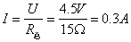，R₀两端的电压，
由可知：当电路中电流最大时，R₀消耗的功率最大：P位于最左端时，
电路中的电流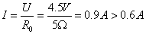，所以电路中的电流最大为0.6A，
此时R₀消耗的最大功率为。
17、【答案】电阻；电流和通电时间
18、【答案】1800J 12V
【解析】(1) W=Pt=3W×10×60s=1800J
（2）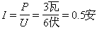
U_{滑}=IR_{滑}=0.5A×12Ω=6V
U=U_{滑}+U_{L}=6V+6V=12V

19、【答案与解析】
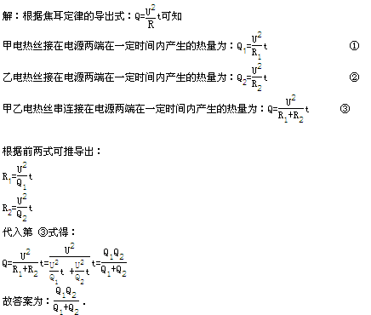
三、实验探究
20、【答案】（1）
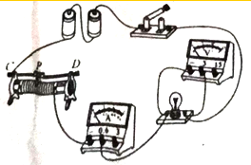
（2）断开
（3）B
（4）2.2；D；2.5；0.5
【解析】（1）灯泡正常发光时的电流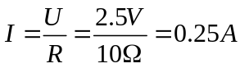，电流表选0～0.6A量程，灯泡、电流表、滑动变阻器串连接入电路。
（2）连接电路时，电路应处于断开状态。
（3）小灯泡不发光，电流表无示数，电压表示数为3V，电路故障是灯泡断路，故选B。
（4）由图丙知，电压表量程是0～3V，最小分度值是0.1V，电压表示数是2.2V＜2.5V，因此滑动变阻器滑片应向D端移动，减小滑动变阻器接入电路阻值，减小分压，增大灯泡分压，直到电压表示数为灯泡额定电压2.5V为止；由图丁可知，灯泡额定电压2.5V对应的电流是0.2A，则灯泡的额定功率P=UI=2.5V×0.2A=0.5W。
21、【答案与解析】①、不能，因为铜丝或铁丝的电阻率小，跟保险丝比，根据Q=I²Rt，在电流和时间相同时，产生的热量小得多；并且铜丝或铁丝的熔点高，不易熔化。所以，铜丝或铁丝在电流大的时候不能及时熔断电路，起不到保险的作用。
②、通过灯泡和导线的电流和通电时间相同，灯泡的电阻比导线的要大得多，根据Q=I²Rt，灯泡上通电产生的热量就要大得多。
③、灯丝搭上后连入电路的灯丝变短，电阻变小，而家庭电路电压不变，根据P=U²/R，电功率会变大，所以亮度变大。

四、计算
22、【答案与解析】在4min消耗灯泡消耗的电能为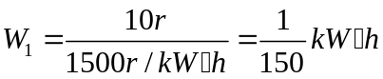
灯泡的功率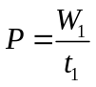
所以个灯泡正常发光1h，消耗的电能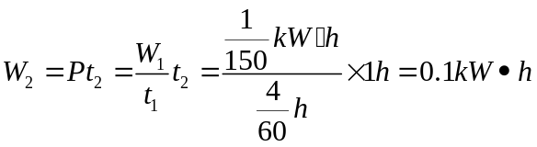。

23、【答案与解析】（1）开关S1闭合、S2断开时，电路中只有L₁，灯泡正常发光，则U_{额1}=U=12V，I_{额1}=I=1A，则其额定电功率为：P_{额1}=U_{额1}I_{额1}=12V×1A=12W；
（2）L₂正常发光时功率为12W，由P=W/t得：W=P_{额2}t=12W×10s=120J；
（3）由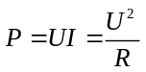得，灯泡L₂的电阻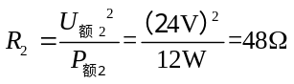；
（4）当开关S₁、S₂都闭合时，两灯泡并联，此时通过L₁的电流仍为1A，通过L₂的电流I₂=U/R₂=12V/48Ω
=0.25A；所以电流表的示数为I=I₁+I₂=1A+0.25A=1.25A；L₂的实际功率P₂=UI₂=12V×0.25A=3W。
答：（1）灯泡L₁的额定功率为12W；
（2）在10s内，灯泡正常L₂正常发光时消耗的电能为120J；
（3）灯泡L₂的电阻为48Ω；
（4）当开关S₁、S₂都闭合时，电流表的示数为1.25A；灯泡L₂的实际功率为3W。

